Dokumen Standar Kerjasama Perguruan Tinggi

UPM/SM-Kerjasama/STTAA/2024/001
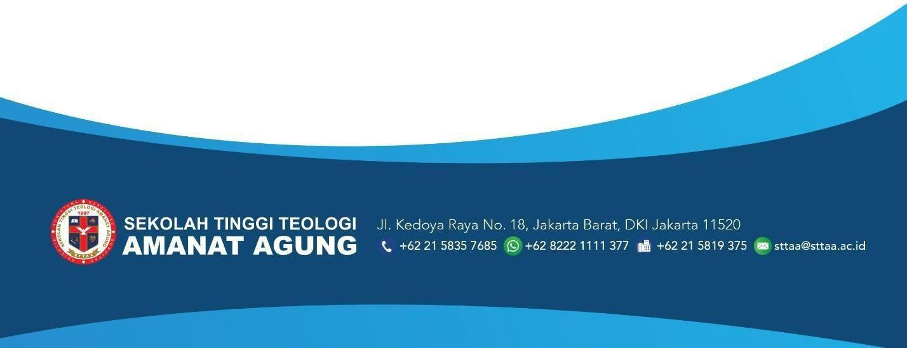
DOKUMEN STANDAR KERJASAMA PERGURUAN TINGGI

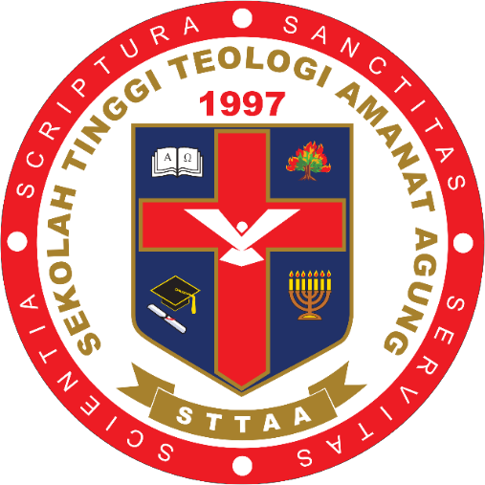

UNIT PENJAMINAN MUTU

SEKOLAH TINGGI TEOLOGI AMANAT AGUNG
2024

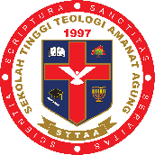 | SEKOLAH TINGGI TEOLOGI AMANAT AGUNG | No. Dokumen | UPM/SM-Kerjasama/STTAA/2024/001
 | SEKOLAH TINGGI TEOLOGI AMANAT AGUNG | Tanggal | Oktober 2024
 | SEKOLAH TINGGI TEOLOGI AMANAT AGUNG | Revisi | 1
 | DOKUMEN STANDAR MUTU | Halaman | 3 halaman

DOKUMEN STANDAR KERJASAMA PERGURUAN TINGGI

Proses | Penanggungjawab |  |  | Tanggal
Proses | Nama | Jabatan | Tanda tangan
Perumusan | Jonly Joihin, S.H., Ph.D. | Wakl Ketua I | Tim Penyusun | Oktober 2024
Pemeriksaan | Ir. Armand Barus, Ph.D. | Kepala UPM | 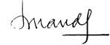 | Desember 2024
Persetujuan | Casthelia Kartika, D.Th. | Ketua Senat | 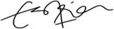 | Januari 2025
Penetapan | Casthelia Kartika, D.Th. | Ketua STT Amanat Agung |  | Januari 2025
Pengendalian | Ir. Armand Barus, Ph.D. | Kepala UPM |  | Januari 2025

1. Visi, Misi, dan | 1.1. Visi
Tujuan STT Amanat Agung | Menjadi Sekolah Tinggi Teologi unggul dalam penyelenggaraan pendidikan untuk menghasilkan lulusan yang melayani secara relevan di gereja dan masyarakat dalam lingkup nasional dan internasional.
 | 1.2. Misi
- Menyelenggarakan pendidikan melalui proses belajar mengajar di bidang teologi yang berlandaskan Alkitab untuk menghasilkan lulusan yang berwawasan teologi mendalam, berkehidupan spiritual sejati, bermoral tinggi, dan berkepribadian tangguh.
- Melaksanakan penelitian yang kritis-konstruktif di bidang teologi Kristen yang berkontribusi pada pengembangan IPTEKS dan pelayanan Kristen di Indonesia dan dunia.
- Melaksanakan pengabdian kepada masyarakat berbasis riset untuk mewujudkan pelayanan Kristen yang inovatif dan berdampak.
- Menjalin kerja sama dengan institusi dalam dan luar negeri guna pelaksanaan Tridarma Perguruan Tinggi.
 | 1.3. Tujuan
    - Terselenggaranya pendidikan teologi untuk pembentukan sikap dan karakter, pengetahuan, serta keterampilan yang berdasarkan Alkitab dan berwawasan kebangsaan.
    - Menjadi institusi pendidikan tinggi yang mampu mengintegrasikan teknologi informasi, ilmu pengetahuan teologi dan seni sesuai dengan tuntutan zaman.
    - Terwujudnya kerjasama dengan berbagai pihak dalam pelaksanaan Tridarma Perguruan Tinggi.
    - Mewujudkan komunitas akademik yang kritis-konstruktif bagi penyelenggaraan pendidikan, penelitian, dan pengabdian kepada masyarakat.
    - Menghasilkan penelitian teologi dan pengabdian kepada masyarakat yang dapat berkontribusi pada pemecahan masalah gereja dan masyarakat.
    - Menghasilkan lulusan yang mampu mengintegrasikan wawasan teologis dalam tugas penggembalaan di dunia yang berubah.
    - Menjadi institusi rujukan bagi pengembangan tenaga pendidik teologi di Indonesia.
    - Menghasilkan lulusan yang memiliki profil pastor-theologian.
2. Rasional | Kerjasama merupakan upaya bersama yang dilakukan dengan sadar dengan saling mendukung dan saling menguatkan sehingga tercapai sinergi yang baik. Kerjasama dilakukan untuk mendukung tercapainya peningkatan kualitas atau mutu STT Amanat Agung. Kerjasama yang dilakukan dengan pihak lain diarahkan untuk mendukung tercapainya visi dan misi STT Amanat Agung.

 | Kerjasama yang dimaksudkan ialah kerjasama yang mutualistik atau kerjasama yang saling menguntungkan antara STT Amanat Agung dengan pihak lain.
3. Pihak yang | Pihak yang bertanggungjawab terhadap pencapaian adalah:
bertanggung | 1. Ketua STT Amanat Agung
jawab untuk | 2. Wakil Ketua Bidang Akademik
mencapai isi | 3. Wakil Ketua Bidang Keuangan
standar | - Wakil Ketua Bidang Kemahasiswaan
- Definisi istilah  teknis | 1. STT Amanat Agung dapat mengadakan kerjasama dengan institusi pendidikan tinggi dan lembaga lainnya baik di dalam maupun luar negeri dalam rangka mewujudkan Tridharma Perguruan Tinggi.
 | 2. Kerjasama pendidikan dapat berbentuk pertukaran dosen dan/atau mahasiswa, pengadaan sarana dan prasarana akademik, penyelenggaraan kegiatan akademik bersama, dan bentuk-bentuk lain yang dianggap bermanfaat.
 | 3. Kerjasama penelitian dapat berbentuk penelitian bersama, pertukaran hasil penelitian, penerbitan karya ilmiah bersama, pelatihan tenaga peneliti, pemanfaatan sumber daya penelitian, dan bentuk-bentuk lain yang berhubungan dengan kegiatan penelitian
 |  | 4. Kerjasama pengabdian kepada masyarakat antara lain kegiatan pengabdian bersama, tukar-menukar informasi, dan sebagainya.
- Pernyataan isi standar | - Perencanaan untuk kerjasama dapat dilakukan oleh Ketua, Waket, atau kepala Unit.  - Ketua, Wakil Ketua, dan Kepala Unit menyepakati kerjasama sesuai dengan bidang/level kerjasama  - Ketua STT Amanat Agung memutuskan kerjasama dalam negeri dan luar negeri dalam bentuk dokumen nota kesepahaman (memorandum of understanding) atau dalam bentuk yang serupa.  - Ketua, Wakil Ketua atau kepala Program Studi atau Kepala Unit, atau bidang-bidang terkait melaksanakan operasional kerjasama sesuai dengan nota kesepahaman yang sudah disepakati.  - Kerjasama saling menguntungkan dalam bidang pendidikan, penelitian, pengabdian kepada masyarakat dan lainnya.  - Kerjasama yang dilakukan di evaluasi secara berkala.
6. Strategi | - Merencanakan, memutuskan dan menyepakati kerjasama dalam dan luar  negeri, dalam bentuk dokumen nota kesepahaman (memorandum of understanding)  - Melaksanakan operasional kerjasama sesuai dengan nota kesepahaman  yang sudah disepakati.
Pencapaian
7. Indikator | - Kuantitas, kualitas dan variasi kerjasama dalam dan luar negeri semakin  meningkat.  - Pihak terkait yang terlibat dalam realisasi dan implementasi kerjasama dalam dan luar negeri semakin meningkat.
Standar
 |  | No. | Kerjasama | Tahun | Tahun | Tahun
 |  | No. | Kerjasama | 2018-2022 | 2023-2027 | 2028-2032
 |  | 1 | Pendidikan | 5 | 7 | 9

 |  | 2 | Penelitian | 5 | 7 | 9
 |  | 3 | Pengabdian kepada | 5 | 7 | 9
 |  | 3 | Masyarakat
 |  | 4 | Faculty Development | 5 | 7 | 9
 |  | 5 | Internasional | 5 | 7 | 9
 |  | 6 | Umum | 5 | 7 | 9
8. Dokumen |  | 1. Manual Mutu
terkait |  | 2. SOP/Formulir
 |  | 3. Standar Monitoring dan Evaluasi
9. Referensi | - UU RI No 5 Tahun 2003 tentang Sistem Pendidikan Nasional  - UU RI No 12 Tahun 2012 tentang Pendidikan Tinggi  - Peraturan Menteri Ristek, Teknologi dan Pendidikan Tinggi No 44 Tahun 2015, tentang standar Nasional Pendidikan Tinggi  - Statuta STT Amanat Agung  - Rencana Strategis (Renstra) STT Amanat Agung

